第十二章 电能 能量守恒定律

12.2 闭合电路欧姆定律（二） 闭合电路欧姆定律
一、单选题：
1.“神舟”七号飞船的发射、回收成功，标志着我国载人航空航天技术达到了世界先进水平．飞船在太空飞行时用太阳能电池供电，太阳能电池由许多片电池板组成．某电池板开路电压是800 mV，短路电流为40 mA，若将该电池板与阻值为20 Ω的电阻器连成一闭合电路，则它的路端电压是( )
A．0.10 V B．0.20 V
C．0.30 V D．0.40 V
2.两个电源的U－I图象如图所示，从图象中可以看出( )
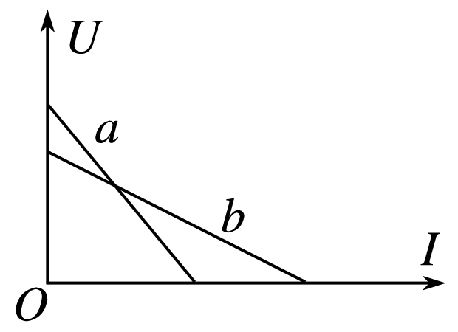
A．电源a的电动势较大，内电阻较大
B．电源a的电动势较小，内电阻较小
C．电源b的电动势较小，内电阻较大
D．电源b的电动势较大，内电阻较小
3.如图所示的电路中，电源电动势E＝6 V，电源的内阻r＝2 Ω，电阻R₁＝3 Ω，电阻R₂＝6 Ω.当闭合开关S后，流过R₂的电流为( )
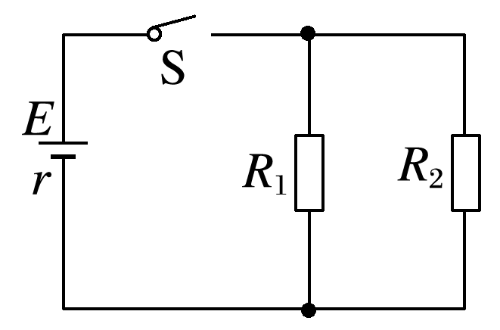
A.$\frac{1}{2}$ A B．1 A
C.$\frac{2}{11}$ A D.$\frac{4}{11}$ A
4.一电池具有一定的内阻，经测量其断路时的电压为1 V，如果用导线将其短路，经测量电流为0.05 A．如果将该电池与一定值电阻R串联在一起，已知R＝20 Ω，则电池的内阻所分得的电压为( )
A．0.4 V B．0.5 V C．1 V D．0.8 V
5.如图所示是乌镇某行政村使用的太阳能路灯的电池板铭牌，则该电池板的内阻约为( )
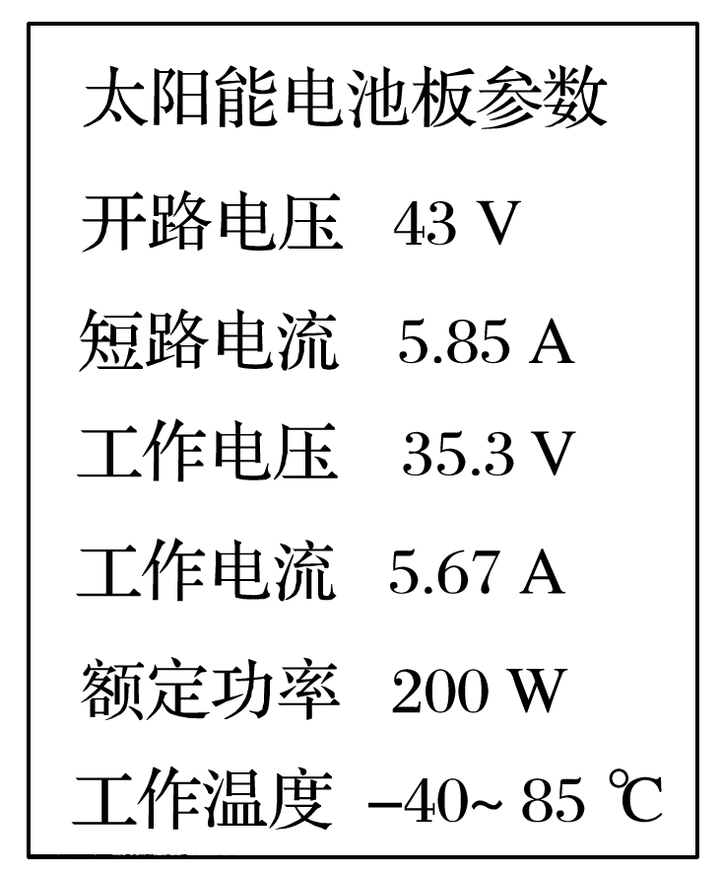
A．7.58 Ω
B．6.03 Ω
C．6.23 Ω
D．7.35 Ω
6.如图所示，甲、乙为两个独立电源(外电路为纯电阻)的路端电压与通过它们的电流I的关系图线，下列说法中正确的是( )
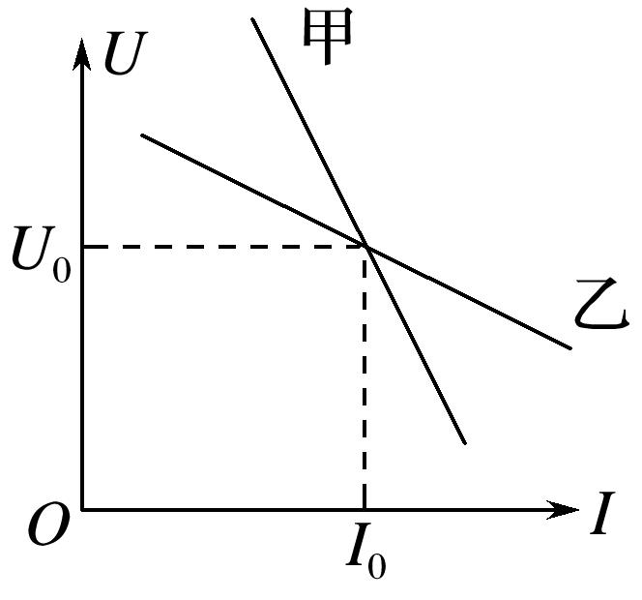
A．电源甲的电动势大于电源乙的电动势
B．电源甲的内阻小于电源乙的内阻
C．路端电压都为U₀时，电源甲的外电阻大于电源乙的外电阻
D．电流都是I₀时，两电源的内电压相等
7.在如图所示的电路中，当开关S₁断开、开关S₂闭合时，电压表的读数为3 V；当开关S₁、S₂均闭合时，电压表的读数为1.8 V，已知电压表为理想电表，外接电阻为R、电源内阻为r.由以上数据可知$\frac{R}{r}$为( )
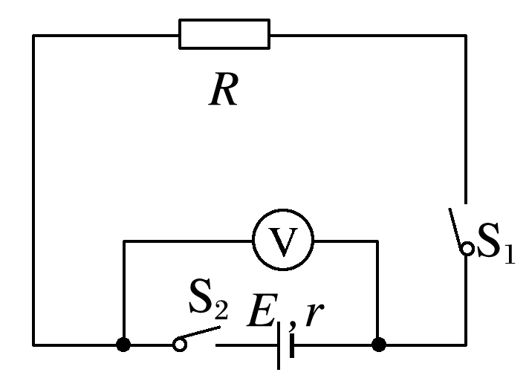
A.$\frac{5}{3}$ B.$\frac{3}{5}$ C.$\frac{2}{3}$ D.$\frac{3}{2}$
- 多选题
8.如图所示电路中，电源电动势E＝ 9 V、内阻r＝3 Ω，R＝15 Ω，下列说法中正确的是( )
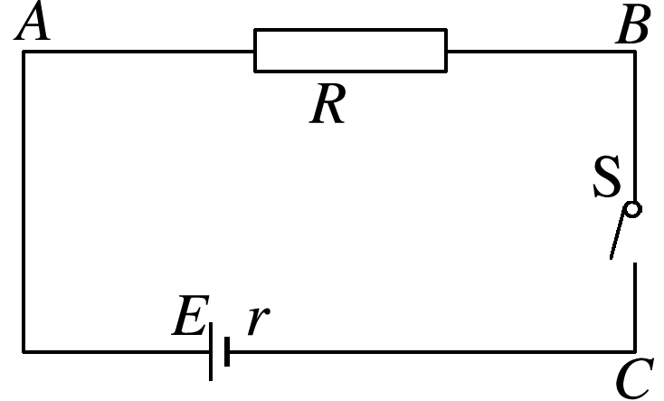
A．当S断开时，U_{AC}＝9 V
B．当S闭合时，U_{AC}＝9 V
C．当S闭合时，U_{AB}＝7.5 V，U_{BC}＝0
D．当S断开时，U_{AB}＝0，U_{BC}＝0
9.如图所示为某一电源的U－I图线，由图可知( )
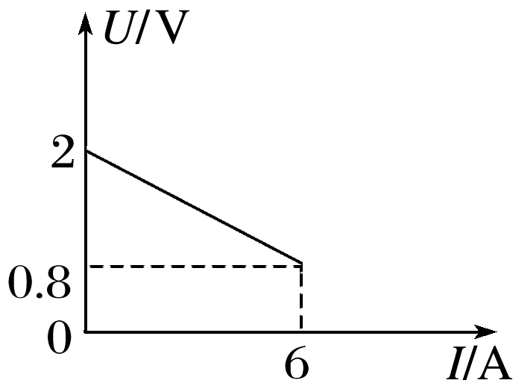
A．电源电动势为2 V
B．电源内电阻为$\frac{1}{3}$ Ω
C．电源短路时电流为6 A
D．电路路端电压为1 V时，电路中电流为5 A
10.如图所示的电路中，电源的电动势为3.2 V，电阻R的阻值为30 Ω，小灯泡L的额定电压为3.0 V，额定功率为4.5 W．当开关S接位置1时，理想电压表的读数为3 V，下列说法正确的是( )
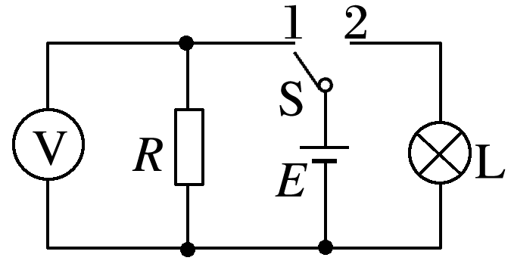
A．电源的内电阻为4 Ω
B．小灯泡的电阻为2 Ω
C．当开关S接到位置2时，小灯泡不能正常发光
D．当开关S接到位置2时，小灯泡两端的电压为3 V
11.电位器是变阻器的一种．如图所示，如果把电位器与灯泡串联起来，利用它改变灯的亮度，下列说法正确的是( )
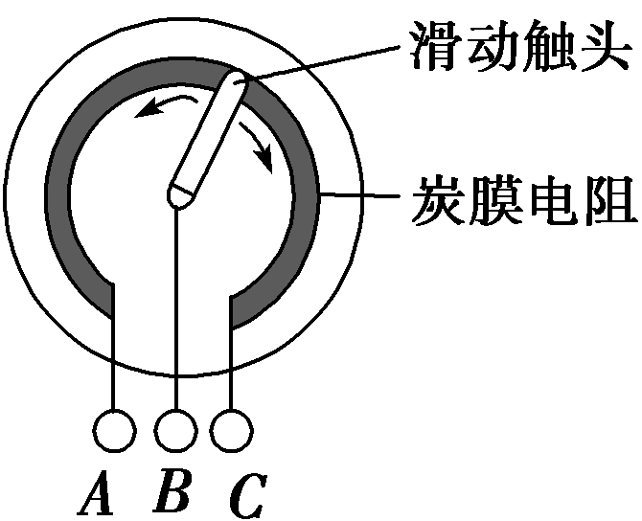
A．连接A、B使滑动触头顺时针转动，灯泡变暗
B．连接A、C使滑动触头逆时针转动，灯泡变亮
C．连接A、C使滑动触头顺时针转动，灯泡变暗
D．连接B、C使滑动触头顺时针转动，灯泡变亮
12.如图所示电路中，电源内阻不能忽略．闭合S后，调节R的阻值，使电压表示数增大ΔU，在这一过程中，有( )
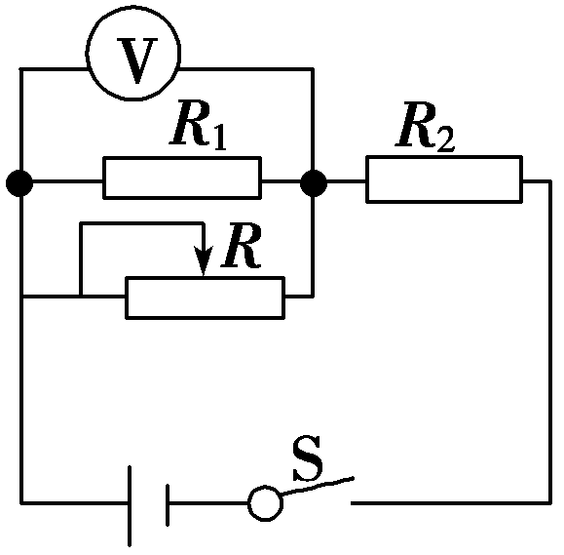
A．通过R₁的电流增大$\frac{ΔU}{R1}$
B．R₂两端电压减小ΔU
C．通过R₂的电流减小量小于$\frac{ΔU}{R2}$
D．路端电压增大量为ΔU
- 非选择题
13.如图所示的电路中，电源电动势E＝1.5 V，内阻r＝0.6 Ω，电阻R₁＝3 Ω，电阻R₂＝4 Ω，电阻R₃＝6 Ω.电压表为理想电表，闭合开关S，求：
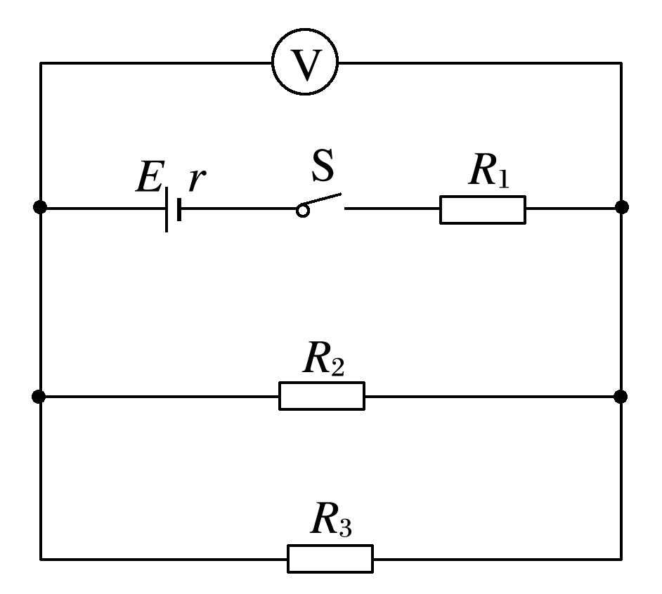
(1)通过电源的电流大小；
(2)电源的内电压和电压表的示数．

14.如图所示电路中，电源电动势E＝12 V，内阻r＝2 Ω，R₁＝4 Ω，R₂＝6 Ω，R₃＝3 Ω.
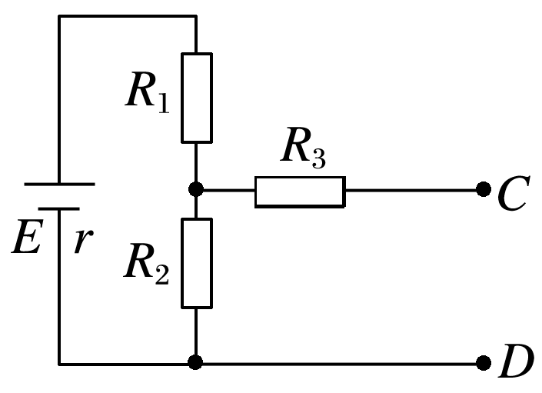
(1)若在C、D间连一个理想电压表，其读数是多少？
(2)若在C、D间连一个理想电流表，其读数是多少？

15.如图所示，甲图中变阻器的滑片从一端滑到另一端的过程中，两电压表的读数随电流表读数的变化情况如图乙中的AC、BC两直线所示，电表均为理想电表．
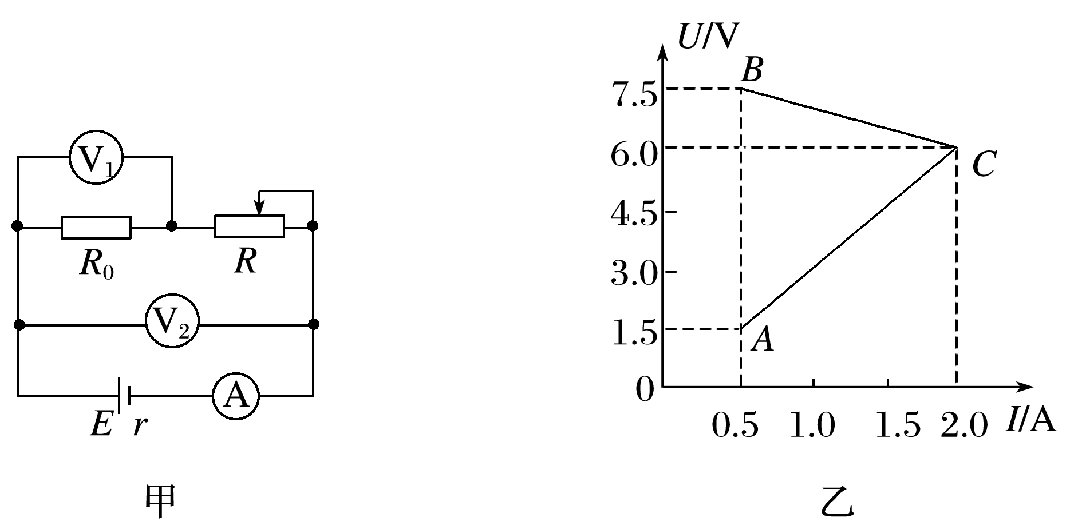
(1)电压表V₁、V₂的示数随电流表示数的变化图象应分别为U—I图象中的哪一条直线？
(2)定值电阻R₀、变阻器的总电阻R分别为多少？
(3)求出电源的电动势和内阻．

